Migrations pendulaires

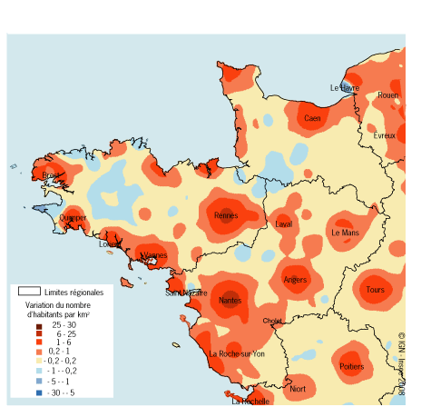
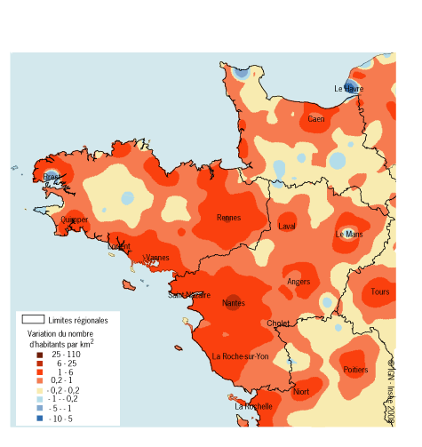
Carte 1 - Variation annuelle
de la densité de population 1982-1999
Carte 2 - Variation annuelle
de la densité de population 1999-2006
Sources : Insee, recensements de la population

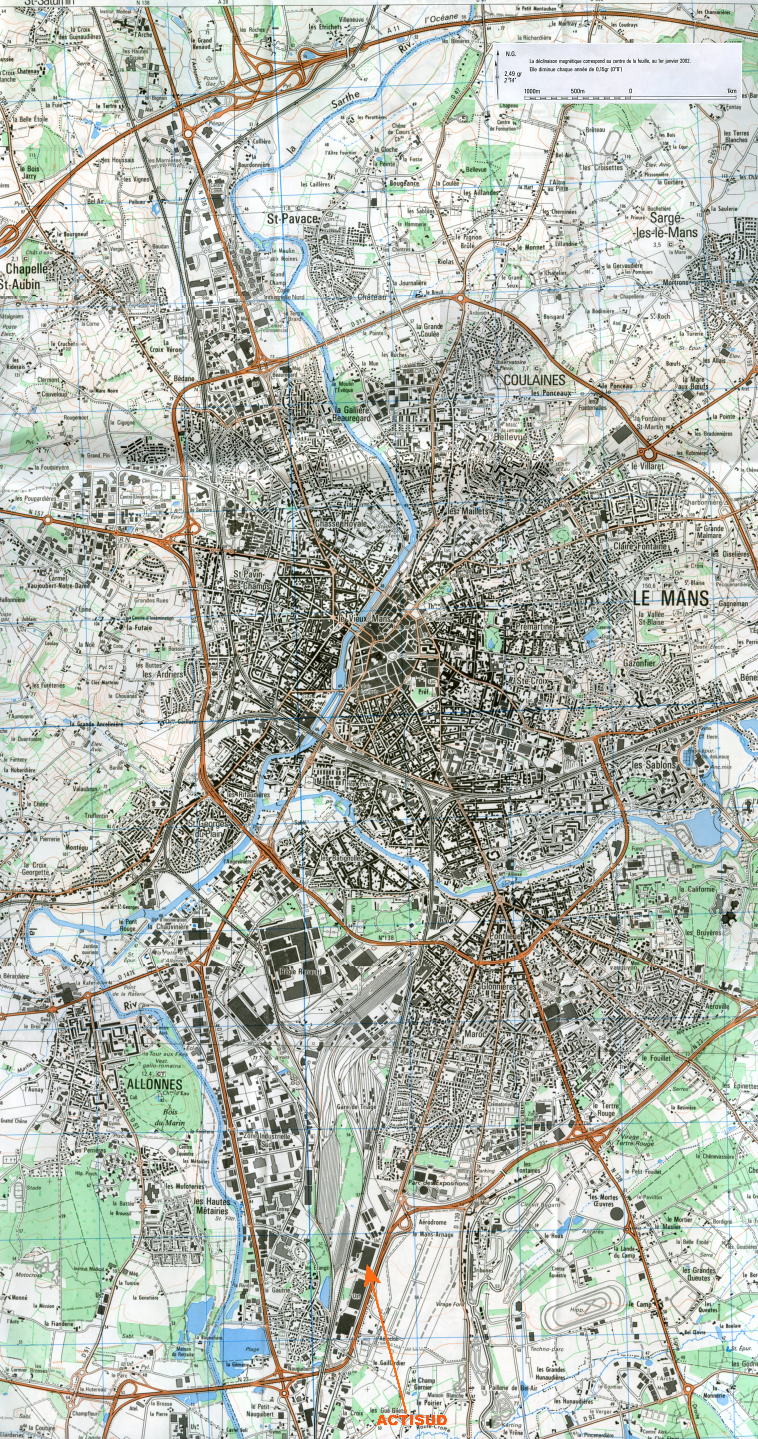
Document 1
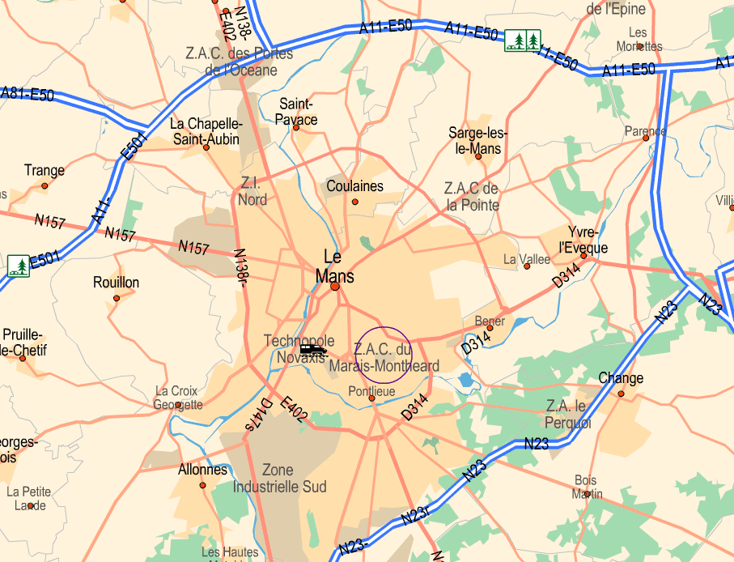

Extrait de la carte IGN 1719 E

